**Domáce úlohy od 15.3 do 19.3. 2021**

**VI. B**

**Vypracoval: Mgr. Hvozdík**

**MATEMATIKA OD 15.3 DO 18.3.2021**

**1. Doplň číselný rad.**

|  |  |  |  |  |  |  |  |  |  |  |  |  |  |  |  |  |  |  |  |  |
| --- | --- | --- | --- | --- | --- | --- | --- | --- | --- | --- | --- | --- | --- | --- | --- | --- | --- | --- | --- | --- |
| **0** |  |  |  | **4** |  |  |  |  | **9** |  | **11** |  |  |  | **15** |  |  |  | **19** |  |

**2. Porovnaj.**

|  |  |  |  |  |  |  |
| --- | --- | --- | --- | --- | --- | --- |
| **2** |  | **10** |  | **17** |  | **11** |
| **9** |  | **0** | **18** |  | **12** |
| **3** |  | **6** | **15** |  | **6** |
| **5** |  | **5** | **10** |  | **13** |

**3. Miško mal 10 červených a 7 žltých autíčiek. Koľko autíčiek mal**

**Miško spolu?4/__**

*Riešenie:*

*Červených: _______________*

*Žltých:___________________*

*Spolu:____________________*

*Miško mal spolu _______autíčiek.*

**4. Dokresli podľa vzoru.**

|  |  |  |  |  |  |  |  |  |  |  |  |  |
| --- | --- | --- | --- | --- | --- | --- | --- | --- | --- | --- | --- | --- |
|  |  |  |  |  |  |  |  |  |  |  |  |  |

**5. Rozlož na desiatky a jednotky.**

19

11

13

18

16

10

**6. Vypočítaj pomocou počítadla. 16/__**

**5 + 2 =____ 10 – 6 =____ 10 + 4 =____ 15 – 5 =___**

**6 + 4 =____ 9 – 7 =____ 10 + 6 =____ 19 – 9 =___**

**7 + 2 =____ 5 – 0 =____ 10 + 1 =____ 13 – 3 =___**

**1 + 3 =____ 4 – 2 =____ 10 + 9 =____ 16 – 6 =___**

**7. Vypočítaj reťaze.**

|  |  |  |  |  |
| --- | --- | --- | --- | --- |
| **10** | **-5** |  | **-3** |  |
| **8** | **-1** |  | **+2** |  |
| **9** | **-5** |  | **-2** |  |
| **7** | **-0** |  | **+3** |  |

**8. Pospájaj čísla od 1 – 20 a vytvor obrázok.**

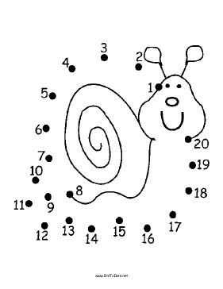

**SLOVENSKÝ JAZYK OD 15.3 DO 19.3. 2021**

**K** obrázkom utvor vetu: oznamovaciu .

opytovaciu ?

rozkazovaciu !

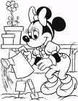.........................................................................................................................................................................................................................................................

..........................................................................................................................................................................................................................................................

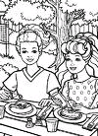........................................................................................................................................................................................................................................................

**K obrázkom vymysli vety**

|  |  |
| --- | --- |
|  | ––––––––––––––––––––––––––––––––––––––––––––––––––––– |
|  | ––––––––––––––––––––––––––––––––––––––––––––––––––––– |
|  | ––––––––––––––––––––––––––––––––––––––––––––––––––––– |
|  | ––––––––––––––––––––––––––––––––––––––––––––––––––––– |
|  | ––––––––––––––––––––––––––––––––––––––––––––––––––––– |

Pufko sa chce dozvedieť niečo o Karolínke. Pomôž mu správne zoradiť porozhadzované slová. Vytvorené vety napíš. Za každú vylúštenú vetu vyfarbi jeden balónik, ktorý chce dať Pufko Karolínke.

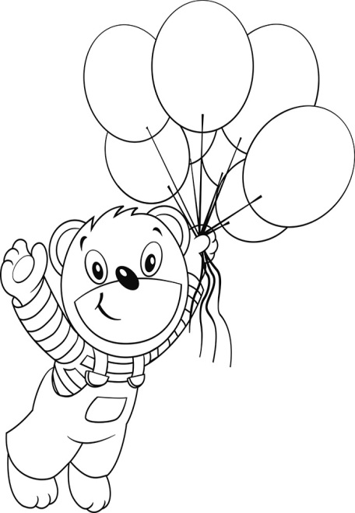

Karolínka

hrá

na gitare.

rada

**_________________________________________________________________________**

veľa

kamarátov.

Má

dobrých

**__________________________________________________________________________________**

s mliekom.

Na raňajky

vločky

jedáva

**___________________________________________________________________________________**

s rodičmi

do hôr.

pôjde

Zajtra

na výlet

**___________________________________________________________________________________________________**

 Doplň do viet, čo dostala Karolínka k narodeninám. O každom darčeku vytvor jednu vetu.

Karolínka dostala od strýka Fera ______________.

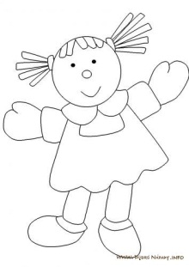 ________________________________________________________________________

Od babičky dostala ________________.

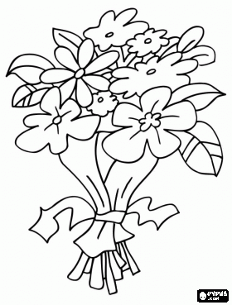___________________________________________________________________

Voňavé _______________ jej daroval kamarát Miško.

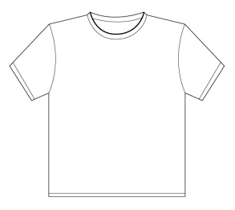 __________________________________________________________________

Karolínka si našla medzi darčekmi aj _______________.

____________________________________________________

**VECNÉ UČENIE OD 15.3. DO 19.3. 2021**

Doplň vety.

Najčastejšie by sme mali jesť: _____________________

______________________________________________

Veľmi často by sme mali jesť: _____________________

_____________________________________________

V našom stravovaní by sme nemali zabudnúť ani na:

_____________________________________________

_____________________________________________

Mali by sme sa vyhýbať: _________________________

_____________________________________________

Nakresli niekoľko zdravých potravín.

1. Liečivé prípravky

|  |  |  |  |  |  |  |  |  |  |  |  |
| --- | --- | --- | --- | --- | --- | --- | --- | --- | --- | --- | --- |
|  |  |  |  | 1. |  |  |  |  |  |  |  |
|  |  |  | 2. |  |  |  |  |  |  |  |  |
|  |  | 3. |  |  |  |  |  |  |  |  |  |
|  | 4. |  |  |  |  |  |  |  |  |  |  |
| 5. |  |  |  |  |  |  |  |  |  |  |  |

2. Písomný predpis na lieky

3. Podávanie očkovacích látok proti nákazlivým chorobám

4. Miestnosť, v ktorej chorí čakajú na lekárske vyšetrenie

5. Kto vydáva lieky v lekárni?

**STAROSTLIVOSŤ O ZDRAVIE**

**1. Nauč sa báseň s vílou Ladou.**

**Zubná pasta, mydlo, voda,**

**dobrý pocit telu dodá.**

**Pravidelne cvič a športuj,**

**v prírode sa pohybuj.**

**Staraj sa o svoje telo,**

**aby stále zdravé bolo.**

**Jedz len zdravé potraviny,**

**nie lákavé škodliviny.**

**ROZVÝJANIE KOMUNIKAČNÝCH SCHOPNOSTI OD 15.3. DO 19.3. 2021**

**Dopravné prostriedky pomenuj a vyfarbi**

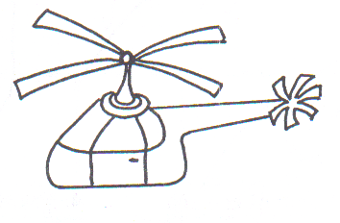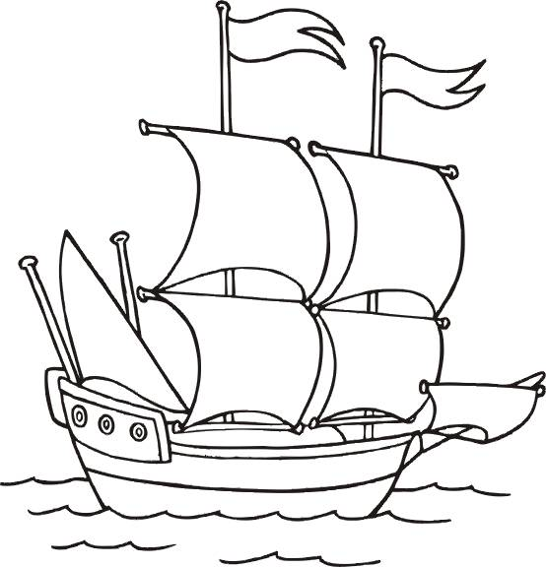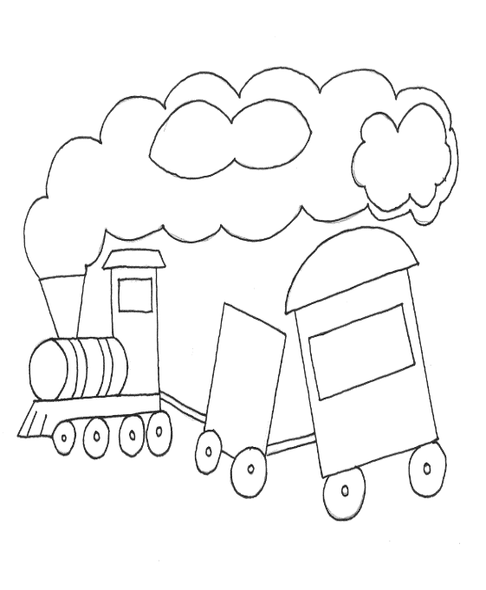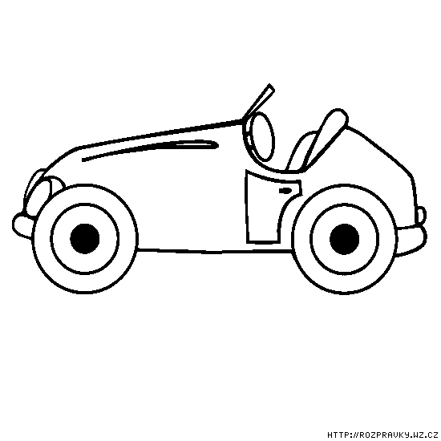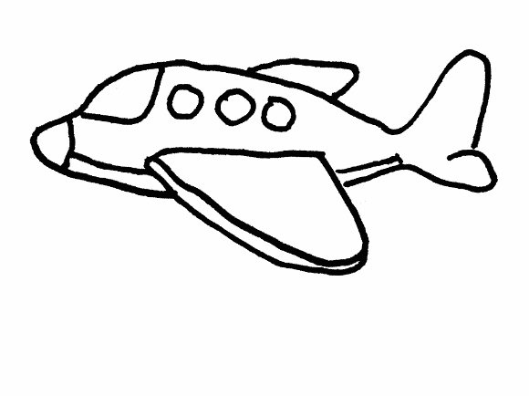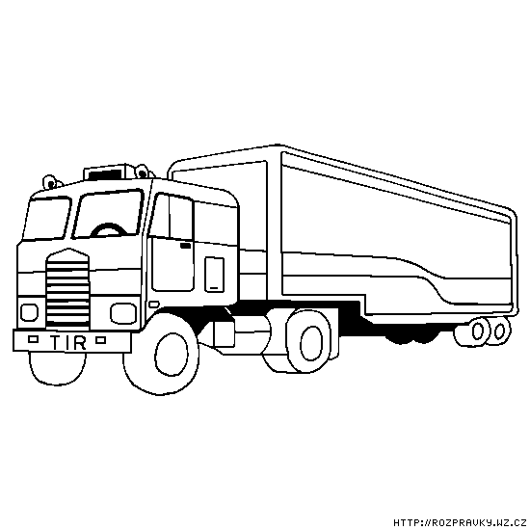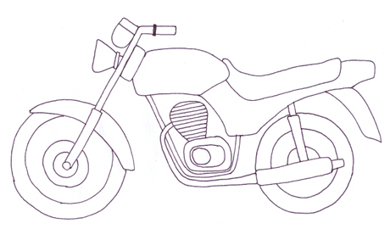

**3. Doplň vety.**

**Chodec ide po _______________ . vozovke**

**Cyklista jazdí po ________________ . chodníku**

**Cyklista a vodič dodržiavajú ___________________________ . dopravné značky**

PRACOVNÝ LIST – KALENDÁR PRÍRODY

Spoj obrázky s vhodným ročným obdobím. Vyfarbi názvy ročných období.



JESEŇ

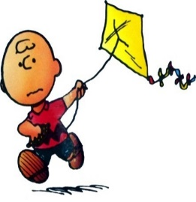

ZIMA

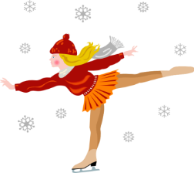 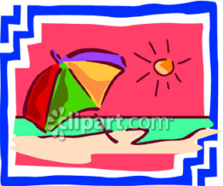 

****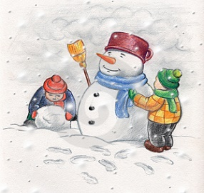

JAR

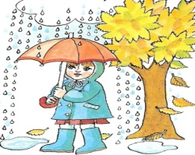

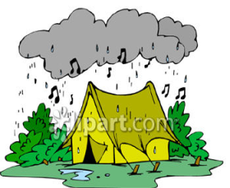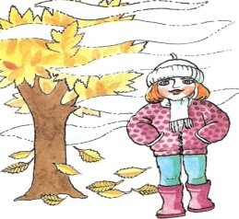

LETO

**Znaky počasia**

|  |  |  |  |  |  |
| --- | --- | --- | --- | --- | --- |
|  |  |  |  |  |  |
| **jasno** | **polojasno** | **zamračené** | **dážď** | **vietor** | **rosa** |

|  |  |  |  |  |  |
| --- | --- | --- | --- | --- | --- |
|  |  |  |  |  |  |
| **hmla** | **námraza** | **sneženie** | **búrka** | **dúha** | **krúpy** |

**Nakresli znaky pocasia. Pomôž si hornými obrázkami**

|  |  |
| --- | --- |
|  |  |
| jasno | zamračené |

|  |  |
| --- | --- |
|  |  |
| vietor | hmla |

|  |  |
| --- | --- |
|  |  |
| sneženie | dúha |

K znakom počasia napíš pomenovania.

|  |  |
| --- | --- |
|  |  |
|  |  |

|  |  |
| --- | --- |
|  |  |
|  |  |

|  |  |
| --- | --- |
|  |  |
|  |  |

**Rozvoj grafomotorických zručnosti od 15.3 do 19.3. 2021**

